CUERPO HUMANO
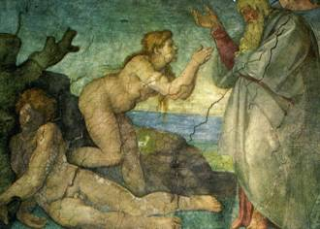
En muchas filosofías, que se denominan científicas, el hombre se identifica con el cuerpo orgánico que nace, crece, vive un tiempo y termina muriendo. Sin embargo, hay algo en el hombre que dice que él no es solamente un cuerpo, sino que transciende lo simplemente somático.
Se necesita recurrir al espíritu, al alma, al principio trascendente que anima el cuerpo, para darle sentido suprahumano y para resaltar en él la dimensión misteriosa y supranatural que le diferencia de todos los demás seres vivos del universo.
Pero, también hay algo que dice al hombre que su cuerpo es una criatura singular de Dios y que su dignidad reclama atención y especial respeto, junto con el agradecimiento para con el Creador.
Las actitudes que se adopten respecto al cuerpo humano tienen repercusiones en otros terrenos, como la valoración de las diferentes razas, la aceptación de la igualdad de sexos, la necesidad de reconocer la dignidad humana por encima de los intereses económicos, científicos o políticos, el máximo respeto en cuestiones relacionadas con experimentos humanos o con manipulaciones médicas, genéticas o sociales.

- Actitudes antiguas

En el judaísmo primitivo se valora la persona humana en su conjunto, sin hacer clara distinción entre el cuerpo y el hombre, entre el alma y el cuerpo. Así aparece la idea de cuerpo en los libros del Antiguo Testamento: (Gen. 47.18; Eccli. 30.15 y 31.37; Tob. 2.3; Is. 51.23). Se mira al cuerpo como si del hombre entero se tratara, con su "alma o espíritu" que late dentro y da vida.
En los libros del Antiguo Testamento se refleja la idea de que el hombre se forma en el seno materno en forma misteriosa (Job. 3. 4-26; Ecclo. 10.19-31), pero como obra de Dios. Y se le ensalza de manera global (Job 7. 2-8; Sab. Ecclo. 17. 1-12), como un ser digno de toda consideración.
En los tiempos del Antiguo Testamento cuando se desarrollan las influencias mazdeístas y en los tiempos inmediatamente posteriores con la influencia maniquea, el dualismo se inserta en el pensamiento judaico y cristiano en todo lo que se refiere a la visión del cuerpo humano, parte visible que esconde el espíritu influido por Dios.
Eco especial tuvo en Oriente y en Occidente la actitud maniquea ante el cuerpo. Manes o Mani (216-276), fundador religioso persa que llegó en su predicación hasta la India, promocionó una visión "dualista" del mundo, de la materia, del hombre y de la vida. Extendió por Occidente la idea dominante en el Oriente de que el cuerpo es malo y tiende a la tierra, así como el alma es buena y tiende hacia el cielo. La doctrina dualista, haciendo del cuerpo principio malo, estuvo muy presente en los primero escritores cristianos.
Apoyados por el dualismo gnóstico de los tres primeros siglos y por el neoplatonismo reinante en zonas amplias del mundo romano, en las que se extendía el mensaje cristiano, el dualismo maniqueo cosechó éxito y renovó la "teoría de los dos caminos", esenia y también evangélica (Mt. 7.3), y la transformó en alegato contra el cuerpo.
La división dualista del universo, (lucha entre el bien y el mal, entre la luz o espíritu y la oscuridad o materia, entre Dios y Satán) influyó en Orígenes, en el siglo III, y en S. Agustín, en el V. El maniqueísmo divulgó la actitud pesimista de que el cuerpo humano es material, y por lo tanto, perverso; y el alma es espiritual, un fragmento de la luz divina, y debe ser redimida del cautiverio que sufre dentro del cuerpo. Por eso se miró al alma como obstaculizada por los deseos carnales del cuerpo, que sólo sirven para perpetuar ese encarcelamiento y son opuestos al campo de lo divino.
Los resabios maniqueos se mantuvieron durante muchos siglos, a pesar de que el maniqueísmo, como religión, desapareció del mundo occidental a principios de la Edad Media. Se puede seguir su influencia analizando la existencia y la doctrina de grupos heréticos medievales con sus ideas sobre el bien y el mal, sobre la materia y el espíritu, como aparecieron en los albigenses, bogomilos y los paulicianos, entre otros. Aún sobreviven muchas de las concepciones gnósticas y maniqueas del mundo, desarrolladas por movimientos y sectas religiosas modernas, como la teosofía y la antroposofía del austriaco Rudolf Steiner.



2. Dualismo y monismo

La filosofía platónica dualista y los reclamos dualistas maniqueos se mantuvieron en la valoración del cuerpo hasta nuestros días. La idea de oposición entre espíritu y materia, entre cuerpo y alma, se expresará en varias actitudes éticas de los pensadores selectos a lo largo de los siglos.
En el siglo XVII, por ejemplo, la visión peyorativa del cuerpo adoptó la forma de defensa de las dos sustancias fundamentales, inteligencia y materia. René Descartes, cuya interpretación del universo es dualista, subrayó la diferencia irreconciliable entre sustancia pensante (inteligencia) y sustancia extensa (materia).

Algunos de sus seguidores negaron por completo cualquier interacción entre cuerpo y alma, como Malebranche (ocasionalismo) y Leibniz (armonía preestablecida), con lo que el cuerpo se convirtió en un freno para la acción del alma, es decir de la inteligencia.
En el siglo XX, la oposición al materialismo monista de la filosofía y de la ciencia del XIX, engendró también otras actitudes dualistas de infravaloración del cuerpo. William Mc Dougall, por ejemplo dividió el universo en espíritu y materia, haciendo del cuerpo materia. Bergson, en su obra principal "Materia y memoria", adoptó también una postura dualista, definiendo la materia como lo que percibimos con los sentidos y dejando para el alma la tarea del conocer y del querer, aunque moderando el dualismo con una visión más vitalista del hombre.
Contra las visiones dualistas, y por lo tanto contra la infravaloración del cuerpo, surgieron ya en los tiempos medievales actitudes de revaloración y hasta exaltación del cuerpo.
La filosofía aristotélica monista, resucitada por la escuela dominica, sobre todo por S. Alberto Magno y Sto. Tomás de Aquino, insistió desde el siglo XIV en que el cuerpo es la materia en la que el alma actúa y gracias al que ella subsiste como forma substancial. Sin el cuerpo no hay hombre y la dignidad del cuerpo es exigible en el pensamiento cristiano. Será la postura de la Iglesia en los últimos siglos, la cual se distanciará de interpretaciones filosóficas y tratará de explorar lo que la Palabra de Dios dice acerca de ese don divino.

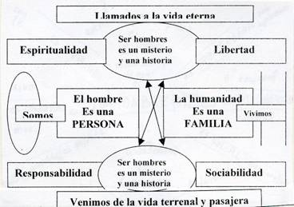

3. Cristianismo y cuerpo

La doctrina cristiana ha resaltado el valor del cuerpo como parte de la persona humana y como criatura de Dios, digna de todo respeto y protección. Como criatura es buena, y las mismas fuerzas vitales: conservación, defensa, reproducción, actuación, son energías vitales y constructivas que deben ser sometidas al imperio de la razón y no dejarse arrollar por el instinto.
En el cristianismo, se presenta el cuerpo como algo más que un soporte. Es incorrecto decir que el hombre es un animal (cuerpo) en el que reside un alma (espíritu creado). Es mejor decir que Dios ha creado un ser con doble naturaleza. No conviene hablar de dos seres superpuestos, en donde le cuerpo se mira mal y el alma se idealiza. Es preferible hacer referencia a una persona que sintetiza lo material y lo espiritual.
La doble naturaleza no implica dualidad, sino unidad, "al estilo de la unión hipostática", como gustaban hablar algunos Padres antiguos (S. Juan Damasceno: De fide ort. 11.12). Es decir, así como en Jesús hay un sólo ser, Dios y hombre, en una persona con dos naturaleza, en el hombre existe un solo ser con dos principios, el corporal y el espiritual. La íntima unión entre el cuerpo y el alma es un principio básico en el cristianismo.
Pascal decía: “¿Qué es el hombre dentro de la naturaleza? Nada con respecto al infinito. Todo con relación a la nada. Un punto intermedio entre la infinitud y la nulidad." (Pensamientos 1)
En el pensamiento cristiano, antiguo y moderno, el alma es entendida como el principio de la vida. Es considerada capaz de sobrevivir a la muerte y a la corrupción del cuerpo.
La persona humana en conjunto, compuesta de alma y de cuerpo, sintetiza la creación divina. Se halla unida al mundo terreno por la materia corporal y se halla proyectada al mundo espiritual por el alma. San Juan Crisóstomo decía:
“¿Qué otro ser ha venido a la existencia rodeado de tal consideración? El hombre, grande y admirable, figura viviente, más precioso a los ojos de Dios que toda la creación, es el señor del mundo. Para él existe el cielo, la tierra, el mar y todo el universo. Dios ha dado tal importancia a su salvación, que no ha dudado en enviar para ella a su mismo Hijo único. No dudó de hacer todo para que el hombre subiera hasta El y se sentara a su misma derecha". (Serm. 2.1)
La teoría neoplatónica del alma como prisionera en un cuerpo material prevaleció en el pensamiento cristiano hasta que el Sto. Tomás de Aquino cambió las preferencias teológicas y definió el cuerpo como uno de los dos elementos conceptualmente distinguibles de una sola sustancia, la humana.

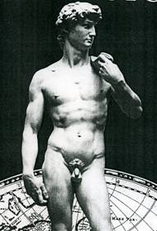
David de Miguel Angel ……. …… Maja desnuda de Goya
cuerpo masculino, obra de Dios; y cuerpo femenino, obra Dios

4. Evolución del cuerpo

Es evidente que el cuerpo, como todo ser vivo, se comporta como "ser animal" que nace, crece, actúa y se reproduce antes de morir y muere al final. Pero conviene recordar que "animal" no implica otra cosa que se halla "animado", vivificado, por el alma. Y esa vivificación la podemos contemplar en la especie humana y en cada individuo particular.

4.1. En cada individuo

El cuerpo de cada hombre se forma en el seno materno, en virtud de un proceso maravillo de "gestación". Se da el crecimiento del núcleo inicial, o "zigoto", el cual, formado por el óvulo y el espermatozoide, se multiplica en células según leyes admirables de progresión.
Del zigoto se desprenden los elementos que hacen posible el hombre: el soma o cuerpo, el cordón umbilical, la placenta o tejido protector del nuevo ser.
A la semana de desarrollo, ya se organizan las funciones diversas en el "embrión", que progresivamente se complican y se coimplican. Pero el conjunto funciona como ser autónomo, aunque dependa del cuerpo materno para la alimentación, la oxigenación, la protección.
Al mes y medio de la gestación, "el feto" comienza a diferenciar órganos y funciones propias, de modo que hasta teóricamente pudiera seguir su gestación fuera del útero materno, si se dan condiciones similares a las que halla en él.
Cuando el niño nace a los nueve meses, el cuerpo domina totalmente su existencia, hasta que se vaya despertando la actividad psicológica y más tarde la espiritual.

4.2. En la especie humana

Tiene cierto interés en la catequesis, aunque no excesivo, el proceso de humanización del ser animal. El cuerpo humano, como ser vivo que evoluciona, fue perfilándose a medida que se constituyó el "Homo erectus" (dos o tres millones de años de antigüedad), y luego se transformó en el "Homo faber" (uno o dos millones), el cual se diferenció de los otros antropoides y grupos paralelos.
El cuerpo estaba definido en lo esencial cuando, hace un millón de años apareció en la tierra el "Homo sapiens". El término "Homo sapiens" y la forma derivada de "sapiens sapiens" fue de uso frecuente para designar a los mamíferos superiores que fueron dando signos de inteligencia y no sólo que se mantuvieron en la existencia por la mera satisfacción de los instintos defensivos, conservativos y propagativos.

4.2.1. Su evolución

El cuerpo del "Homo sapiens" se manifestó como el final de una evolución y una configuración ordenada a las actividades dirigidas por la inteligencia y la voluntad. Sin que haya certeza científica en sus pormenores, es indudable lo esencial de la evolución.
Apareció dotado de una espina dorsal (grupo de los Cordados), flexible (subgrupo de Vertebrados), dotada la hembra para amamantar a sus crías (clase de los Mamíferos), con gestación en el útero (subclase de los euterios) y correcta organización corporal.
Las extremidades se configuraron con cinco dedos de gran facilidad de movimiento en las superiores (manos) y menos en los pies, más acondicionados para la marcha rápida, segura y ordenada a la relación social.

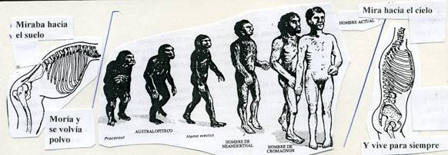

El esqueleto del Homo sapiens se hizo más apto para la postura erguida y la marcha que el de los primates próximos en parentesco evolutivo: el gorila, el chimpancé y el orangután. Se facilitó la bipedación por una pelvis ancha, rodillas flexibles en la parte trasera y una mayor armonía motriz. En la marcha se manejaron con habilidad las manos, capaces de manipular los objetos con soltura y coordinación perfecta. Los ojos se situaron en la parte frontal de la cabeza, lo que facilita la visión estereoscópica (aprecio del relieve y distancia, de la altura y de la proporcionalidad, de la perspectiva y contrastes)

4.2.2. Motor del cerebro

El cerebro creció en relación con la masa corporal (en Antropoideos y Homínidos) y se hizo más grande que el de los demás. Hoy tiene una capacidad media de 1.400 cc, el doble tamaño que el de otros primates actuales o del pasado. Y más que la masa cerebral, lo que hizo posible la actividad consciente fue la organización cortical, es decir la corteza que recubre todo el complejo entramado de órganos vitales, pero que es depositaria, en sus lóbulos occipitales, temporales, parietales y frontales, de toda la actividad sensoriomotora, consciente o no consciente, que rige el comportamiento, el sentimiento y el conocimiento.

En la estructura cerebral cortical se fue organizando la base de las principales operaciones específicamente humana, por ejemplo el habla, la escritura, las destrezas técnicas, etc.
El habla se desarrolló gracias al tamaño y especialización de un área determinada del cerebro (tal vez la circunvolución de Broca), lo cual es el probable origen de los controles neuronales sobre los labios y la lengua.
Las características somáticas del hombre le hicieron fácil la adaptación al medio ambiente, lo que le permitió sobrevivir en diversidad de hábitats, incluso altamente hostiles, como son las regiones heladas o selváticas.

4.2.3. Comportamiento cultural

Y también le posibilitó el desarrollo de formas de comportamiento y los usos colectivos que llamamos cultura. La especie humana es la única que evolucionó hacia un espacio cultural, entendiendo por cultura la capacidad de planificar, la posibilidad de tener conciencia individual y colectiva de los hechos, el poder elegir por encima de los instintos, la habilidad para modificar el medio físico y el entorno.
Los modelos de comportamiento gregario y la capacidad de crear situaciones nuevas fueron rasgos que se desarrollaron hace al menos dos millones de años. Pero la solidaridad, la abnegación, la aceptación de la autoridad, la ley, las creencias religiosas o las preferencias estéticas, fueron logros posteriores, es decir de hace medio millón de años.
Desde entonces se diseñaron formas de vida como la jerarquía, los vestidos, los adornos, el preparado de alimentos, los enterramientos, etc. Y se terminó originando habilidades tan complejas como las creencias míticas, el arte, la escritura, la arquitectura o las leyes, que sólo hace 30.000 años se formalizaron en forma similar a la actual.
Las primeras escrituras, los códigos o conjuntos de leyes, los contratos, las mitologías coherentes, es decir la cultura actual, tal vez no superen los 3.000 años anteriores a Cristo en la India, en Mesopotamia o en el Valle del Nilo.

5. Creación el cuerpo

Max Scheller escribió: "Si se pregunta a un hombre culto lo que piensa al oír la palabra hombre, seguramente empiezan a rivalizar en su cabeza tres círculos de ideas irreconciliables entre sí: círculo de la tradición judeo-cristiana: Adán y Eva, creación, paraíso, caída; segundo, círculo de ideas de la antigüedad clásica: razón, logos; tercero, círculo de la ciencia moderna: evolución, psicología genética..." (Puesto del hombre en el cosmos)
Según leyenda recogida en la Biblia (Gen 2. 7), coincidente con otras del Oriente babilónico, como la del Poema de Gilgamesh, la materia del cuerpo fue el barro de la tierra y el autor fue el Señor Dios que "lo formó con sus manos" y espiró en su rostro hálito vital.
Desde esa leyenda, el hombre se identificó con el cuerpo terrenal. La Biblia, con sus diversos lenguajes culturales (babilonio, asirio, persa, egipcio, cananeo, moabita, griego y romano) ofrece el común denominador del cuerpo que es la vida como don celeste.
El cuerpo se dignifica por la vida, es decir por el alma y no al revés. Así aparece en la visión de Ezequiel profeta, en la que los miembros muertos corporales se despiertan al volver a ellos el alma espiritual. (Ez. 37. 14)
El pensamiento cristiano siempre mirará al cuerpo desde esa perspectiva creacional. Juan Pico de la Mirándola (1463-1494), humanista de Florencia, decía en su libro: "Sobre la dignidad del hombre": "Dios escogió al hombre como obra de naturaleza interminable...
Una vez que lo hubo colocado en el centro del mundo, le habló así: "No te he dado, oh Adán, ni un lugar determinado ni un aspecto propio ni una prerrogativa exclusiva tuya. Todo lugar, toda prerrogativa, todo aspecto que tú desees tendrás que conseguirlo según tu deseo y según tus opiniones. La naturaleza de los demás seres está limitada por mí y se mantendrá encerrada en las leyes escritas por mi sabiduría... Tú actuarás con libertad, sin ninguna barrera, pues todo lo entrego a tu potestad.
Te he puesto en medio del mundo para que desde ahí te veas todo lo que existe en él. No te he hecho ni celestial ni terrenal, ni mortal ni inmortal, con el fin de que, por tu propio esfuerzo, como artífice soberano y libre, te formes y te esculpas en la forma en que elijas.
Te podrás degradar, si quieres, haciéndote inferior; y podrás, si lo deseas, elevarte a las cosas superiores, que son divinas. Todo va a depender de ti."
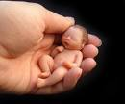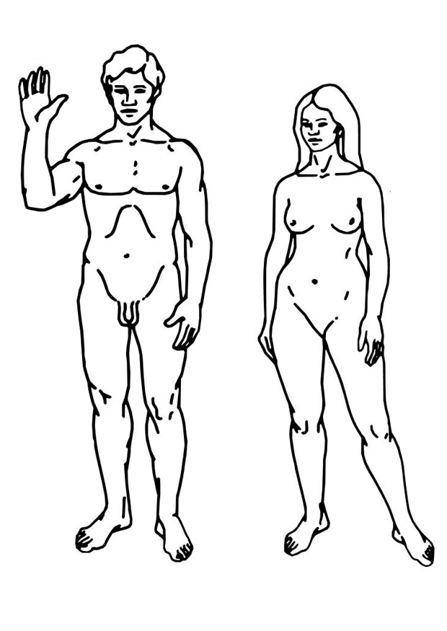

6. Destino del cuerpo

El destino del cuerpo, como realidad orgánica y material, es la muerte y la corrupción. Pero el hombre no se resigna a la destrucción. Se encuentra con un misterio, pues se siente hambriento de supervivencia y de eternidad y sabe que su cuerpo es perecedero. Se consuela pensando que su alma sobrevive, pero algo le dice que no es suficiente, que su alma no es él, como su cuerpo no es él.
- El biologismo y el materialismo le dan una respuesta tajante: la destrucción. Le sugieren que no se haga ilusiones con otra vida, aunque haya muchas creencias sobre ella. En consecuencia, el cuerpo es, como todo organismo, una incidencia del cosmos y su destino es la desaparición.
- El misticismo y el sobrenaturalismo hablan de otra vida futura, en la cual el hombre tendrá que recoger las consecuencias del bien o del mal que haya hecho en la actualidad. Pero es el alma, no el cuerpo, quien transciende y sobrevive a la muerte.
Lo demás son creencias con frecuencia ingenuas, que resultan consoladoras, pero que escapan de la certeza comprobable de este mundo. Se asumen por fe y están bien, pero son creencias y sólo como tales deben ser tomadas.
- El realismo cristiano le ofrece una solución clara, consistente y definitiva. El cuerpo, como organismo vivo, muere y se corrompe. Pero ese cuerpo, que fue soporte del alma, será reclamado hacia una resurrección que se halla más allá de leyes físicas y biológicas de la materia. El hombre volverá a ser cuerpo y alma, es decir una realidad doble unificada, cuando llegue el momento de la resurrección de todos los que vivieron en el mundo.
También enseña el mensaje cristiano que el cuerpo resucitado, cuando llegue "la resurrección de la carne", sobrevivirá glorificado para siempre, que no volverá a morir. No tendrá las propiedades físicas y fisiológicas de este mundo (duración, extensión, mutación, interacción, etc.), sino las misteriosas pero reales de los cuerpos resucitados.
Como explicación no se puede decir más. Como referencia del mensaje cristiano, se debe hablar con firmeza y "con fe", del cuerpo de Cristo resucitado y de la existencia de opciones matafísicas y trascendentes que superan las leyes de este mundo.
Ciertamente, mientras el hombre mira el origen de su cuerpo con curiosidad y reflexiona sobre su naturaleza con más o menos interés, cierta inquietud le domina cuando de su destino se trata. Por eso le asaltan tantos interrogantes y aprehensiones cuando contempla un cadáver, sobre todo si se trata el de un ser muy querido. Nada le consuela, sino es la esperanza y la fe, que transcienden la razón y la materia.
El mejor camino catequístico para exponer lo que el cuerpo es para el creyente es la humilde aceptación de las enseñanzas de la Palabra de Dios. Y la referencia a textos como los que abundan en los libros del Nuevo Testamento, en donde se enseña que "sobre la resurreción estáis equivocados por no comprender las Escrituras ni el poder de Dios, por que entonces ni lo hombres tomarán mujeres ni las mujeres maridos, sino que todo serán como los ángeles que ven a Dios". (Mt. 22. 29-30)
Sólo la fe da luz en el tema del destino del cuerpo, de su vida y de sus limitaciones. El mensaje cristiano es claro al respecto y se halla por encima de las especulaciones de la ciencia o de las leyes de la naturaleza. Con esa luz no tiene sentido la angustia en el porvenir como no lo tiene su infravaloración o su encumbramiento en el presente.

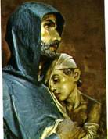

7. La dignidad del cuerpo

El pensamiento cristiano siempre ha considerado el cuerpo como criatura divina. Lo ha mirado como destinado a sustentar la persona humana mediante su unión con el alma. Y los ha considerado como destinado a resucitar un día, para que todo el ser humano, entero y unitario, goce del premio o sufra el castigo por su comportamiento en esta vida. En el Catecismo de la Iglesia Católica se dice: "El cuerpo del hombre participa de la dignidad de la "imagen de Dios": es cuerpo humano precisamente porque está animado por el alma espiritual. Y es toda la persona la que está destinada a ser, en el Cuerpo de Cristo, el Templo del Espíritu Santo. (364)
El hombre ha sido creado por Dios con un cuerpo y un alma que constituyen realidad única y unida. El hombre no es la suma de dos seres superpuestos, sino una realidad personal dotada de cuerpo, que al morir se destruye, y de alma, que sobrevive después de la muerte corporal.
Ni se puede considerar al cuerpo como ser malo que lleva al pecado y al alma como espíritu limpio que lleva al bien. Es cierto que tenemos una dualidad, pero nos somos dos realidades. Nuestra naturaleza sintetiza todo lo material y todo lo espiritual, pues Dios lo ha querido así.
El Concilio Vaticano II decía: "Uno en cuerpo y alma, el hombre, por su misma condición corporal, reúne en sí los elementos del mundo material, de tal modo que, por medio de él, éstos alcanzan su cima y elevan la voz para la libre alabanza del Creador. Por consiguiente, no es lícito al hombre menospreciar la vida corporal, sino que por el contrario tiene que considerar su cuerpo bueno y digno de honra, ya que ha sido creado por Dios y está destinado a resucitar en el últimos día". (Gaud. et Spes 14. 1)
El cuerpo procede de nuestros padres, que lo configuran según las leyes hermosas de la naturaleza. El alma es creada por Dios de manera personal y amorosa. De la unión de ambos brota cada hombre concreto, que crece, se desarrolla y se hace consciente de sus dones naturales y espirituales.
A la luz de esta dignidad unitaria e indivisible es como se pueden valorar los aspectos humanos más vinculados al cuerpo: la raza a la que se pertenece, el sexo y la actividad reproductora, la cualidades físicas y fisiológicas de cada individuo como la estatura y la salud, la duración de la vida, la dignidad radical de los infradotados o deficientes físicos o psicológicos, etc.

8. Catequesis y cuerpo

No es frecuente hacer del cuerpo objeto de una buena catequesis. O al menos no es frecuente superar con elegancia el dualismo tradicional desde el que se valora y estima el cuerpo.
Es más frecuente una adecuada presentación del alma, de la persona, del hombre, en cuanto es fuente de dignidad más resaltada por la cultura tradicional de los cristianos de Occidente.
Sin embargo, sobre todo al llegar a determinadas edades del desarrollo corporal, conviene dejar en claro el pensamiento cristiano al respecto. Una buena catequesis debe apoyarse en la Palabra de Dios y resaltar el sentido que para el creyente tienen palabras como vida, muerte, sexo, raza, salud, belleza, movimiento, desarrollo, sentidos, actividad, resurrección final.
Algunas consignas catequísticas pueden ayudar en esta consideración.

1 Hay que situar en un lugar catequístico justo lo relativo al cuerpo. Ni el hombre ha nacido para el cuerpo ni la idea del cuerpo agota la realidad del hombre.
Temas como la vida, la salud, la belleza, el placer, las destrezas, los rasgos orgánicos, etc. debe situarse en el contexto del hombre libre, inteligente y responsable.

Por el hecho de ser humanos, merecen adecuada consideración, respeto, aceptación y adecuado cultivo, sin que se conviertan en metas últimas de aspiraciones, actividades y compromisos personales últimos.

2. En tiempos en los que vivimos cierto hedonismo sociocultural absorbente relacionado con el cuerpo (placer, fuerza, diversión, sensaciones, ornamentos, moda, sexo. triunfo fácil, etc.), las demandas instintivas del cuerpo pueden presentarse como prioritarias ante la mente de los catequizandos. Desde luego pueden desbordar otros reclamos humanos superiores por su misma naturaleza: cultura, ciencia, arte, solidaridad, justicia, austeridad, fortaleza, paz
El educador de la fe habrá de contar con el desbordamiento sensorialista y con las demandas de la propaganda comercial que dificultan la siembra de ideales superiores. Pero hará bien en recordar que el mejor procedimiento no es una "catequesis defensiva o negativa", aunque se revista de terminología elegante como "denuncia profética", "oposición mundanal" o "combate contra el mal". La mejor forma de superar el "culturismo", es el idealismo.
Es decir, conviene promover escalas de valores en donde conste la necesidad de ideales elevados y la adaptación a las edades evolutivas de los catequizandos y a sus demandas personales.
Con todo, el catequista debe recordar que ni siquiera la promoción de los valores humanos más elevados es catequesis suficiente, si sólo se queda en "valores humanos" (amor, paz, justicia, libertad, austeridad) y no asciende al terreno de los valores evangélicos: fe, oración, renuncia, pobreza, amor al enemigo, etc.

3. Es bueno desenmascarar los mitos que crean determinados intereses políticos, económicos o sociales. Es innegable que el racismo es un instrumento usual en determinados sistemas totalitarios que pretenden dominar a las masas fanatizadas por el color de la piel o por la ascendencia genética de un grupo étnico. Es evidente que se debe combatir el machismo, que parte de una infravaloración falsa del cuerpo femenino y encumbramiento del masculino, como si el valor humano estuviera sólo en las energías físicas o en la constitución anatómica de cada sexo.
Y es cierto que poner el ideal de vida en la fuerza muscular (como hace el llamado culturismo), el confundir medicina con los caprichos de la cirugía plástica o el buscar soluciones mágicas a problemas psíquicos o espirituales en técnicas somáticas (masajes, relajaciones, yoga, acupuntura, artes estéticosomáticas, psicoanálisis o hipnosis, etc.) pueden dar una idea del cuerpo equivocada, por mucho que la moda anuncie soluciones fáciles a problemas complejos.
A veces estas demandas tienen mucho de moda arropada por intereses comerciales, aunque se presenten como reclamos psíquicos y hasta pseudorreligiosos, como hacen algunas sectas que juegan con anuncios de mejora de la salud individual o colectiva o con adquisición de energías esotéricas.

4. El cuerpo propio y el ajeno son elementos compositivos de la persona, pero la persona no se reduce a ellos. Hay que enseñar al creyente a valorar la estatura, el color, la elegancia, la delicadeza, la fuerza somática, etc. a la luz de la dignidad del hombre y no en función del espectáculo pasajero o de los intereses parciales de grupos o de modelos falseados.
Hacer del cuerpo el campo preferido de la relación con los demás (amistad, amor, interés, relación, utilidad) es caer en un materialismo atroz y por supuesto alejado del Evangelio.

5. El cuerpo y sus reclamos: comida, descanso, instintos, movimientos, placeres, etc. se deben valorar por una ética y una mística que, desde la razón, hagan posible la vida honesta y, desde la fe, haga posible descubrir y vivir según el Evangelio.
Ni es bueno mitificar sus capacidades ni es admisible infravalorar sus reclamos. Por eso ni el hedonismo materialista ni el misticismo ingenuo son compatibles con el mensaje del Evangelio.
Al creyente hay que enseñarle a ver y a vivir en el cuerpo, sin sentirse reducido a él. Cultivarlo y respetarlo es la voluntad divina. Y los valores superiores del hombre: los ideales, la inteligencia, la ascesis, la fortaleza, la continencia y la solidaridad, son las energías cristianas que deben orientar su conducta.
Por eso no basta para entender el cuerpo la explicación de las simples demandas fisiológicas. Se reclama algo más.
Y es a la luz de la fe como podemos juzgar lo que es y lo que vale el cuerpo como don de Dios, como responsabilidad del hombre personal, como posibilidad de encuentro eclesial, como motivo de esperanza escatológica, mientras pensamos en el día de la resurrección.

La catequesis del cuerpo es una de las más imprescindible en una mundo hedonista y descentrado como el que hoy se viven en muchos ambientes.

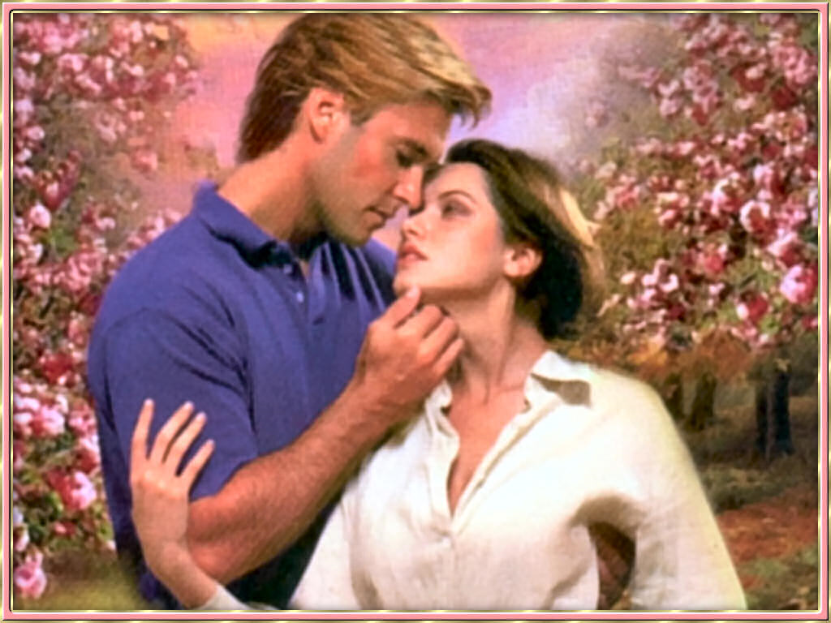

Cuadro de 25 textos bíblicos sobre el valor del cuerpo.
El concepto de cuerpo aparece en el Nuevo Testamento:
Se recoge como "soma" 142 veces y como "sarx" 146 veces
1. Dignidad del cuerpo como templo del Espíritu
* "Vuestro cuerpo es templo el Espíritu Santo, que está en vosotros, porque Dios os lo ha dado. Ya no os pertenecéis, pues, a vosotros pues sois de Dios. Glorificad a Dios con vuestros cuerpos (1 Cor. 6.19-20)
* "No son hijos de Dios los que sólo lo son por la carne." (Rom. 5.8)
* "No toda carne es la misma carne, sino que hay la de hombre, la de animales, la de peces y las aves." (1 Cor. 19.19)
* "Dios formó al hombre con polvo del suelo e infundió en su rostro aliento de vida". (Gen. 2.7)
* "Dios ha formado el cuerpo, con más honor en miembros que carecían él, para que no hubiera división en él". (1 Cor. 12. 27)

2. Con el cuerpo vivimos en este mundo y actuamos
* "No andéis preocupados con vuestro cuerpo, con qué le vestiréis y cómo le daréis de comer." (Mt. 6.25)
* "No temáis a los que matan el cuerpo y no pueden matar el alma." (Lc. 12. 4)
* "Soy yo mismo quien sirve según la carne a la ley del pecado." (Rom. 7.25)
* "Delibero no con la carne, sino con la sabiduría de Dios." (2. Cor. 3. 3)
* "Yo completo en mi cuerpo lo que falta la pasión de Cristo". (Col. 1. 24)

3. El cuerpo es santificado por el espíritu
* "Cada uno de nosotros somos miembros del Cuerpo de Cristo". (1 Cor. 12. 27)
* "El os ha comprado pagando un precio. Glorificad a Dios con vuestro cuerpo". (1 Cor. 6. 19-20)
* "Os exhorto a que ofrezcáis vuestros cuerpos como hostia vida." (Rom. 12.1)
* "Mientras vivimos en el cuerpo, vivimos lejos de Jesús." (2. Cor. 5. 6)
* "Aunque vivimos en la carne, no combatimos según la carne y nuestras armas no son carnales." (2. Cor. 10. 4)
4. La lucha desde el cuerpo
* "El cuerpo no está hecho para la fornicación, sino para el Señor". (1 Cor. 6. 13. )
* "El cuerpo tiene muchos miembros, pero es uno solo." (1 Cor. 12. 20)
* "Que no reine el pecado en vuestro cuerpo mortal" (Rom. 6.12)
* "Si con el espíritu hacéis morir las obras del cuerpo, tendréis vida." (Rom. 6.13)
* "Los que son de Jesús, crucifican la carne con sus pasiones." (Gal. 5. 24)

5. Destino del cuerpo: la resurrección y la salvación
* "Se sembrará un cuerpo animal y resucitará otro espiritual; por lo tanto si hay cuerpo animal lo hay también espiritual. Está escrito que el primer hombre, Adán, fue un ser animado. Pero el último Adán será espiritual. No es lo primero lo espiritual, sino lo animal; lo espiritual viene después. El primer hombre salió de la tierra. El postrero viene del cielo. El hombre de la tierra fue modelo de hombres terrenos. El hombre del cielo es modelo de hombres celestes." (1 Cor. 14. 44-49)
* "Cristo transformará este miserable cuerpo en un cuerpo glorioso como el suyo." (Filip. 3.21)
* "Que todo vuestro ser, alma y cuerpo, se conserve sin mancha hasta la venida de Cristo " (1 Tes. 5.23)
* "Si Cristo está en vosotros, aunque el cuerpo haya muerto a causa del pecado..., aquel que dio la vida a Cristo, también os la dará a vosotros." (Rom. 8. 11)
* "Todo lo de aquí es sombra de lo venidero, pues el cuerpo verdadero es el de Cristo." (Col 2.17)

